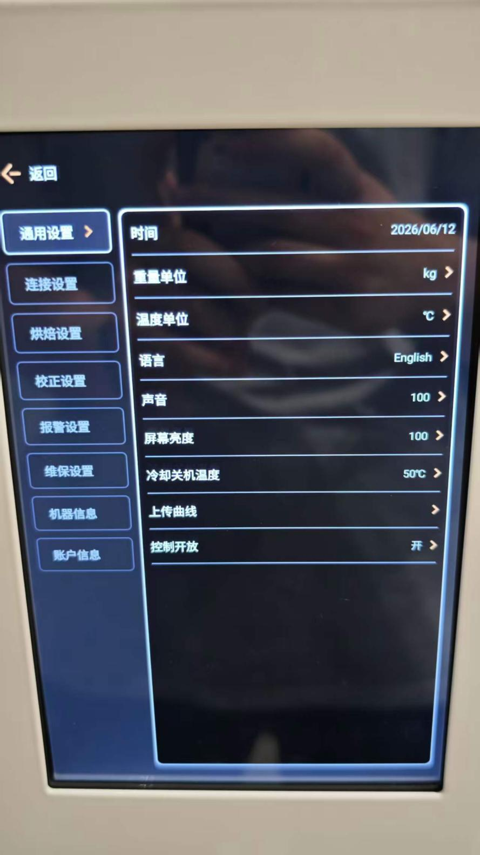
1.在设置中的通用设置最下方，找到控制开放，并设置为开
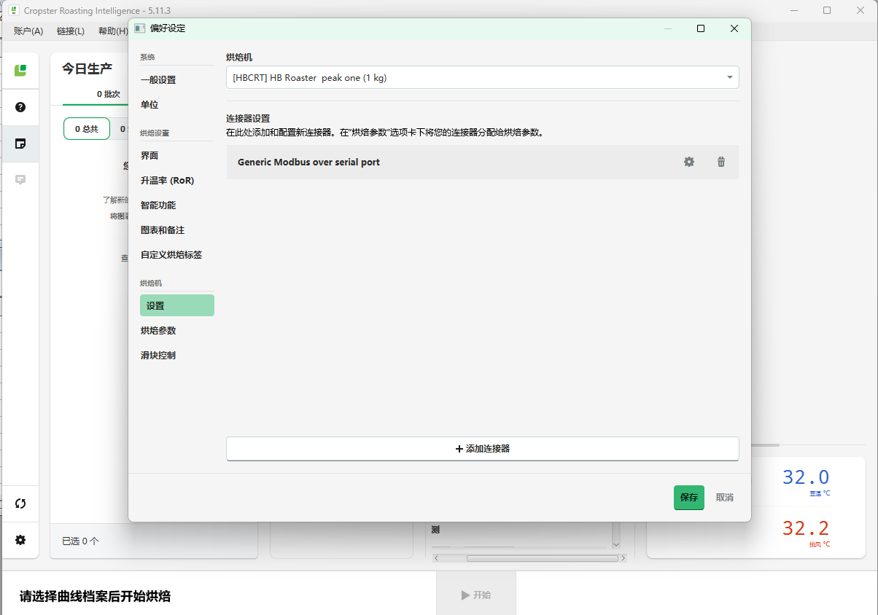

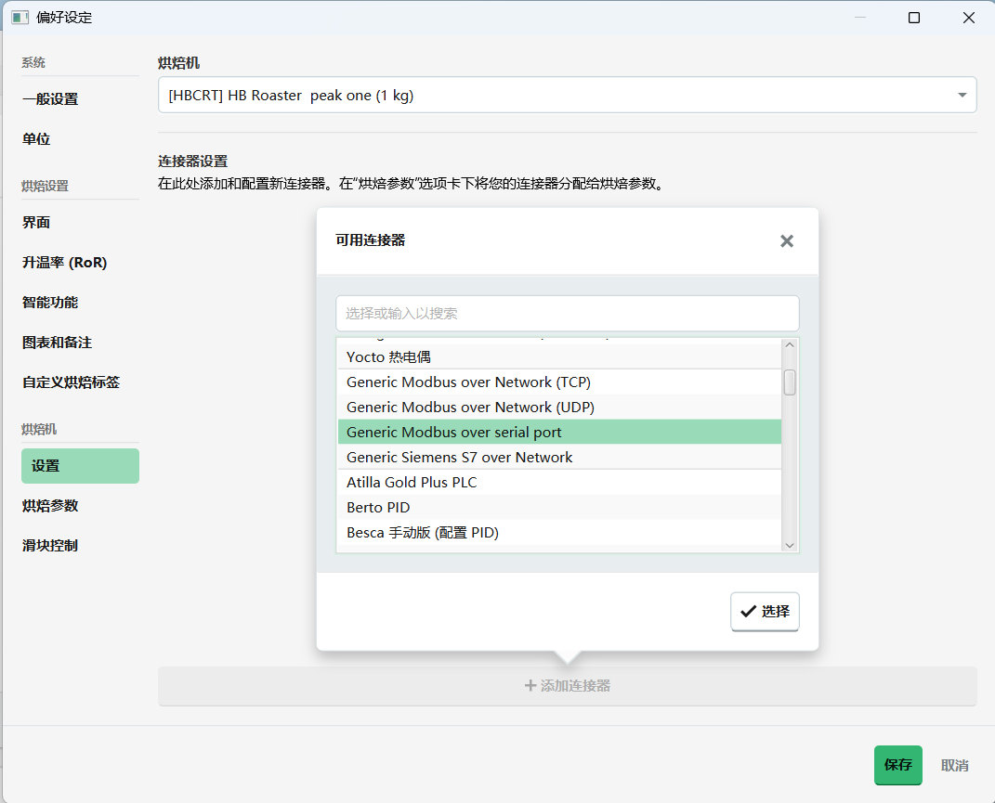
2.打开cropster软件，登录后点击左下角齿轮，而后点击设置，选择烘焙机（烘焙机需要在cropster上提前新建），随后点击下方添加连接器，找到图示连接器点击选中，然后点击选择，随后根据上图三个箭头最右侧的箭头点击齿轮，进入下一步
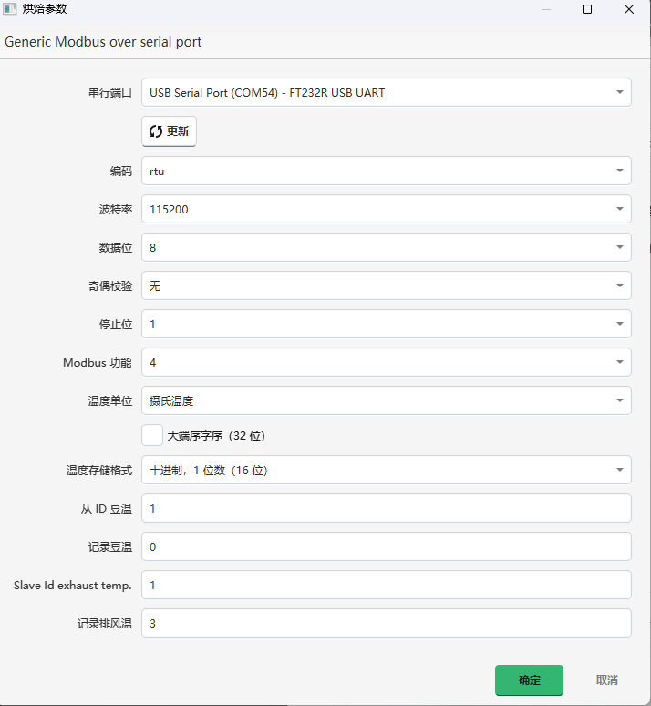

- 将串行端口更改为带有USB的选项（需保证电脑与烘焙机已经通过USB线连接），与上图类似，按照上图设置各个参数并点击确定，进入下一步骤
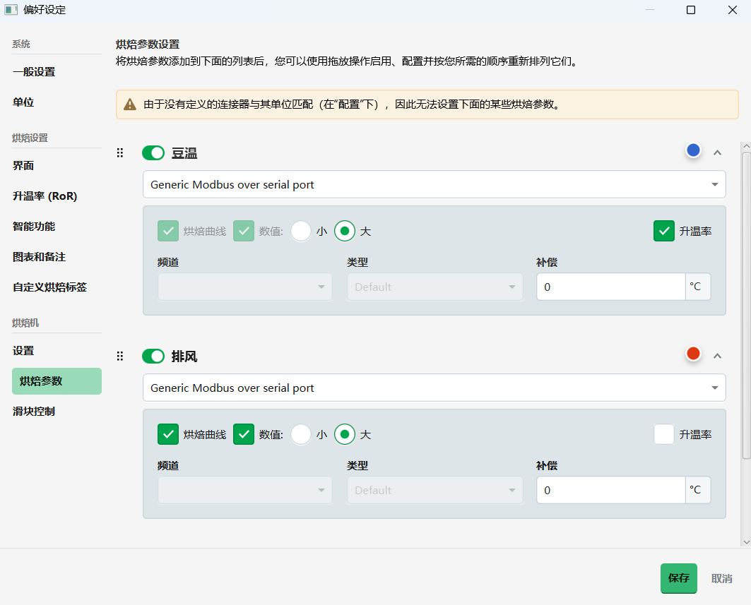
- 点击左下烘焙参数将其更改为图示状态随后点击保存，此时可能会要求重新启动软件，关闭重启即可，无提示则不用重启，进入下一步
- 此时打开软件右下方应该显示豆温与排风温
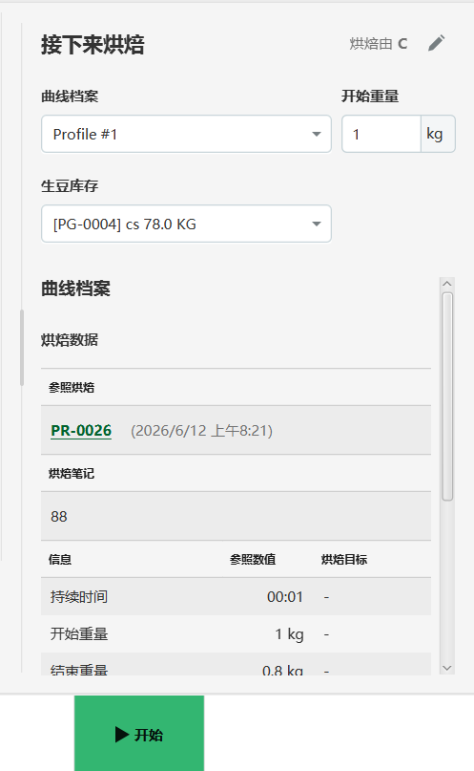
- 选择完曲线档案，开始重量，生豆库存和参考烘焙下方的pr-0026即可点击开始，但这四个内容除开始重量，接需要提前在网页上设置好。

